АДМИНИСТРАЦИЯ ГОРОДА ЕНИСЕЙСКА
Красноярского края

РАСПОРЯЖЕНИЕ
« 06 » 07 2017 г. г. Енисейск № 812 -р
О перекрытии движения автотранспорта во время проведения общегородского мероприятия
На основании Распоряжения администрации города от 21.06.2017 г. № 747- р «Об утверждении плана мероприятий, посвященных Дню семьи, любви и верности», в связи с необходимостью обеспечения безопасности дорожного движения при проведении общегородского массового мероприятия, в соответствии с Законом Красноярского края от 24.05.2012 №2-312 «О временных ограничениях или прекращении движения транспортных средств по автомобильным дорогам регионального или межмуниципального, местного значения в границах населенных пунктов на территории Красноярского края», статьями 5, 8, 46 Устава г. Енисейска:
- МО МВД России «Енисейский» (С.Н. Дементьев):
  - Перекрыть движение транспортных средств на участке уличнодорожной сети города 07.07.2017 года с 15:30 до 21:00 часа по улице Петровского от открытого рынка до архива.
  - Запретить парковку транспортных средств на участке улично-дорожной сети города, указанных в пункте 1.1 настоящего Распоряжения на время проведения мероприятия.
- Контроль за исполнением распоряжения возложить на заместителя главы города по социальным вопросам Н.В. Черемных.
- Распоряжение вступает в силу со дня подписания и подлежит опубликованию на интернет портале органов местного самоуправления г. Енисейска www.enisevsk.com.
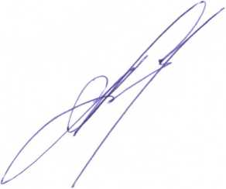Исполняющий обязанности главы города Енисейска
О.А. Патюков
Кудрик Татьяна Александровна 2-37-48

